**《凝心聚力，尽心备考》中考分享新闻报道**

教而不研则浅，研而不教则空。2023年4月24日下午我校初中道德与法治教师刘莉娜以《凝心聚力，尽心备考》为主题，从“动心·聚力、规划·落实、尽心·拾鱼三个方面分享了从学科立意，备考规划、学生后期港湾式复习服务模式的备考经验。刘老师注重学生内驱力的调动，让学生明确学习不是以考试为终点，而是需要看到长远，真正树立终身学习的好习惯和好态度才是根本。同时刘老师谈到考试不是学生一个人的战斗，需要在备考过程中有好的队友，比如老师的智慧引导、家长的智慧陪伴和助力，所以刘老师分享了在备考期间如何调动学生、激活家长的信心和动力，如何让学潜生及其家长看到希望，从希望中去调动行动力。

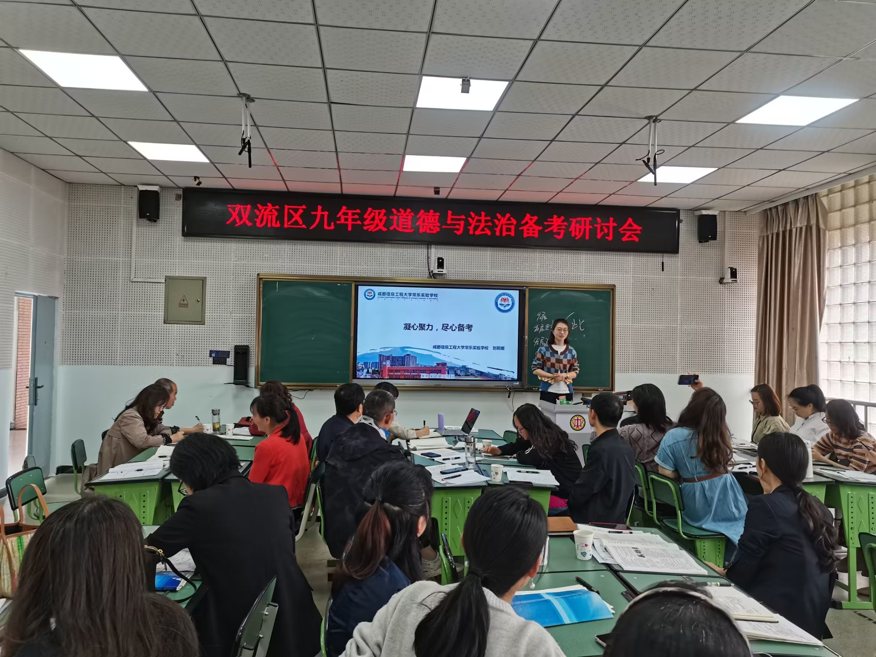

通过中考备考经历的分享，让老师们更多看到了教育的真谛，真正地教育教学，育人为先，做有温度而智慧的教育！教育的指向考试绝不是终点，人生是一场大考，需要的是对自己的信心，对目标的坚持和脚踏实地的努力态度，所以备考其实就是一场很好的塑造信心和端正人生态度的训练之旅，从考试中养成自信、勇敢而端正认真的人生态度，这才是最大的收获！